ЖҚЗ МӘЛІМЕТТЕРІН ӨҢДЕУ КЕЗЕҢДЕРІ. ҒАРЫШТЫҚ СУРЕТТЕРДІ ТАҚЫРЫПТЫҚ ӨҢДЕУ

Ғарыштық суреттерді тақырыптық өңдеу деп бұл ғарыштық суреттердегі дешифрлеу мен объектілер мен құбылыстарды тану жұмыстарын айтуға болады. Тақырыптық өңдеу әдістеріне: түстік өзгерту, индекстік түсіріс суреті, басты компоненттерді сараптау, спектральды бөлу әдістері, классификация.
RGB жүйесі. Компьютер мониторындағы түстік бейне үш негізгі түсті біріктіру жолы арқылы пайда болады. Негіз ретінде келесі түстер таңдалып алынған, монохроматикалық сәулелену кезіндегі толқын ұзындығы 0,7 мкм (қызыл- R), 0,5461 мкм (жасыл - G), 0,4358 (көк - B). Мұндай ұсынымдағы түстік түсірістер RGB түстік моделі деп аталады . Түрлі түсті бейнелі файлдағы суретте әр пиксельге үш саннан жазылған, үш негізгі суреттің 0 мен 255 шегі аралығындағы интенсивтілігін білдіретін мәндер жазылады (сурет 1).

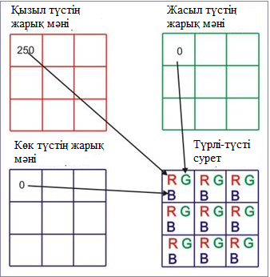

Сурет 1. RGB түстік моделі

Адам көзіне көрінетін кез-келген түс негізгі үш түстің қосындысы арқылы ұсынылады. Егер жарық мәні R=250, G=0, B=0 берілсе, онда пиксель қызыл түске боялады. Егер жарық мәндері R=G=B өзара тең болған жағдайда пиксель сұр түске боялады. R, G, B түс жарықтығы өзара біркелкі болмаған жағдайда белгілі бір басым түске боялады (сурет 2).

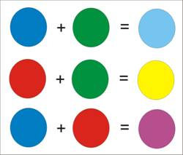

Сурет. 2. Түстер қосындысының нәтижелері

Егер экран бетіне көп спектрлі түсірістің бір каналының ғана шығаратын болса, онда ол сұр түсті береді. Түрлі – түсті түсіріс суретін алу үшін, көп спектрлі түсіріс суретінің үш каналын бірден ашу қажет (сурет 3).

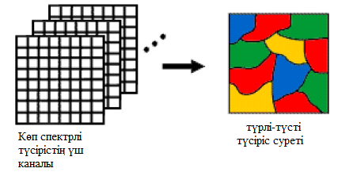

Сурет. 3. Түрлі-түсті түсіріс суретінің экран бетінде көрінісі

Түсіріс суреттерін табиғи немесе жалған түстерге бояуға болады. Егер, R, G, B каналдары суреттің R, G, B каналдарына қойылатын болса сурет табиғи түстер ретінде көрсетіледі (сурет 4), олардың бейнелену жағдайлары кесте 1 көрсетілген. Егер түсіріс суретінің R каналын пиксельдер жарықтығының мәні жоғары сурет каналына, ал G және B каналын пиксельдер жарықтығының мәні төмен каналдарға қоятын болсақ, сурет қызыл түске басым боялады.

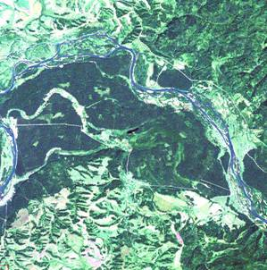

Сурет 4. Түсірістің табиғи түстерге боялу мысалы

Түсіріс суреттерінің түстерін таңдау механизмдері (сурет 5), олардың бейнелену жағдайлары көрсетілген.

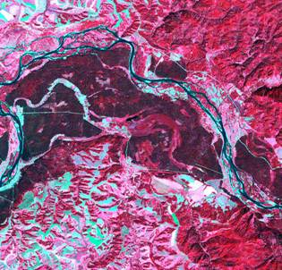

Сурет 5. Түсірістің жалған түстерге боялу мысалы

Объектілердің негіздерін суреттерде табиғи түстер арқылы анықтаған дұрысырақ, ал объектілерді бөлуді және контурлауды жалған түстерге бояу арқылы анықтау тиімді болып келеді. Дұрыс таңдалған түстік шкала операторға визуалды түрде жарықтылығы жағынан аз айырмашылығы бар жартылай тонды суреттерді де дешифрлеуге, объектілерді бөлуге мүмкіндік береді.
Суреттің пиксельдік жарықтылық мәндерін, түсірістің әр түрлі каналдарынан арифметикалық операциялар арқылы есептеу жолымен алған кезде индекстік суреттер пайда болады. Объектілерді көп зоналы түсірістер көмегімен зерттеу кезінде абсолютті мәндер маңызды емес, олардың әр түрлі спектрлік зоналардағы жарық мәндерінің қатынастары маңызды болып келеді.

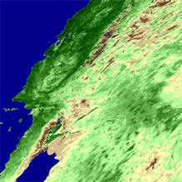

Сурет 6. Индекстік түсіріс көрінісі

Егер координаталар остерінің бірі мәндердің таралу жазықтығына параллель, екіншісі ортогональды орналасса онда әрбір осьтің диапазон мәндері максимальды болып келеді, бұл өз кезегінде түсірістің дешифрлену мүмкіндіктерін арттырады.

Кесте 1. Индекстік суреттерді есептеу мысалдары

Индекс атауы | Формуласы | Қолданылуы
Темір оксидінің бар болу индексі | Қызыл түсті каналдағы (R) жарық мәндерінің көк түсті каналдағы (B) жарық мәндеріне қатнасы R/B. | Темір оксидтерінің кен орындарын анықтауда.
Саз балшықты минералдардың бар болуын анықтау индексі | Орта инфрақызыл каналдың жарық мәндері шегінде (ОИК) болатын қатнастар арқылы. . ОИК1/ОИК2  ОИК1 бұл 1,55 пен 1,75 мкм. аралығындағы диапазон. ОИК2 бұл 2,08 бен 2,35 мкм. аралығындағы диапозон. | Саз балшықты минералдардың бар болуын анықтау үшін.
Темір минералдарының бар болуын анықтау индексі | Орта инфрақызыл жарық мәні (ОИК1) каналының жақын инфрақызыл каналының (ЖИК) мәндеріне қатынасы  ОИК1/ЖИК | Темір минералдарының бар болуын анықтау үшін.
Қызыл түстілік индексі (RI) | Минералдардың қызыл (Қ) және жасыл (Ж) диапазондарында қызыл түсті минералдардың шағылыстырғыш қасиеттерінің әр түрлілігіне байланысты  RI=Қ-Ж/Қ+Ж | Топырақ құрамындағы темір оксидтерінің бар болуын анықтау үшін арналған.
Нормаланған дифференциалдық вегетациялық индекс (NDVI) | Өсімдіктердің жапырақтарындағы хлорофилл жақын инфрақызыл (ЖИҚ) диапазонда сәулелерді шағылыстырады, қызыл (Қ) электромагниттік сапектрда жұтады. Бұл екі каналдағы жарық мәндерінің қатынасы өсімдік жамылғысын өзге табиғи объектілерге қарағанда айқын бөліп қарастыруға мүмкіндік береді.  NDVI=(ЖИҚ-Қ)/(ЖИҚ+Қ) | Өсімдік жамылғыларының бар болуын жән жай-күйлерін қарастыруға мүмкіндік береді.  NDVI мәндері -1 мен 1 аралығында өзгеріп отырады.
  объекта типі | NDVI  мәні
  Қалың өсімдік жамылғысы | 0.7
  Сирек өсімдік жамылғысы | 0.5
  Ашық топырақ | 0.025
  Бұлт | 0
  Қар мен мұз | -0.05
  Су | -0.25
  Жасанды материалдар (бетон, асфальт) | -0.5
Кесте 1. (жалғасы) индекстік суреттерді есептеу мысалдары

Нормаланған дифференциалдық қар индексі (NDSI) | NDSI – бұл қардың шағылыстырғыш қасиеттерін қызыл (Қ) және қысқа толқынды инфра қызыл (ҚТИҚ) диапазонда сипаттайтын қатнастық шама.  NDSI=(Қ-ҚТИҚ)/(Қ+ҚТИҚ) | Қармен жабылған аумақтарды анықтауға арналған. Қар үшін NDSI > 0,4.
Су индексі (WI) | WI=0,90мкм/0,97мкм | Гиперспектральды түсірістер көмегімен өсімдіктер құрамындағы суды анықтауға арналған.

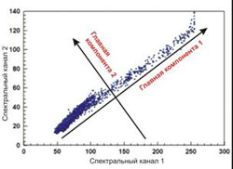 | 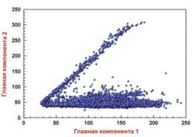
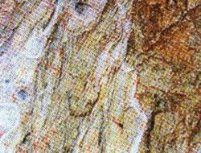 | 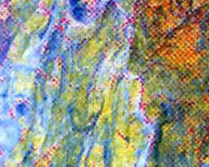
Жалған түстермен ұсынылған түсіріс суретінің фрагменті | Басты компоненттер әдісімен өңделген түсіріс суреті.

Сурет 7. Өңделген түсіріс суреттерінің көрінісі

Басты компоненттер сараптама мүмкіндіктері:
1. Егер сурет үштен көп спектральды каналдан тұратын болса, үш басты компоненттерден тұратын түрлі-түсті сурет құрастыруға болады. Негізінен көпзоналы түсіріс суреттерінде алғашқы екі немесе үш компонента барлық спектрлік сипаттамалардың өзгерісін бере алады. Өзге компоненттер көбінесе шулық әсерлерге ұшырайды, бұл компоненттерді алып тастау арқылы мәліметтер көлемін ақпараттарды жоғалтпай шағындап алуға болады.
2. Егер объектілер кіші өлшемді және төменгі қоюлықта болса, бастапқы суреттерде нашар дешифрленеді, көбінесе бұл объектілер жеке спектрлік компоненттер төңірегінде жақсы көрініс береді.
3. Бұл тәрізді өзгертулер біркелкі координаталар жүйесіне келтірілген, динамиканы анықтауға арналған, бір немесе екі компонентте айқын көрінетін әр уақыттық түсіріс суреттері үшін жүргізіледі.
Спектральды бөліну әдісі. Түсіріс суреттеріндегі бір пиксель бірнеше шаршы метрден мыңдаған шаршы метрге дейінгі Жер беті жайлы және ондағы бір ғана объекті жайлы емес сол аумақтағы орналасқан өзге де объектілер жайлы ақпарат бере алады.
Спектральды бөліну әдісін түсіріс суреттерінде пиксель өлшемінен біршама кіш объектілерді анықтауға қолданады.
Әдістің негізгі мәні келесідей: аралас спектрларды, таза мәліметтердің спектрлік кітапханасындағы белгілі таза күйдегі спектрлармен салыстыра отыра анықтау. Бұл уақытта берілген белгілі спектрлардың және әрбір пиксельдердегі спектрлық қосындылардың сандық бағалану қатынасы жүргізіледі. Бағалау жүргізілгеннен кейін, пиксель түстері белгілі бір спектр төңірегінде өзіндік бір түске боялады.
Классификация дегеніміз – бұл түсіріс суреттерін компьютерлік дешифрлеу құбылысы немесе автоматтандырылған барлық пиксельдердің әрбір объектілерге қатысты топталуы. Классификациялау оқытылумен және оқытылусыз болып бөлінеді.
Оқытылу арқылы классификациялау – бұл әрбір пиксельдің жарықтылық мәнін эталонды мәнмен салыстыру арқылы жүргізілетін және нәтижесінде әрбір пиксель, шамамен белгілі бір объектінің класына келтіріле орындалатын жұмыс. Мұндай классификациялау түрін алдын-ала суретте қандай объетілер бар екендігін білген кезде, сурет бетінде объектілер класының саны (30 дейін) аз болған жағдайда және бұл кластар бір-бірінен айқын айырмашылықтармен білінетін кезде қолданылуы мүмкін. Оқытылумен классификациялау бірнеше кезеңдерден тұрады, бірінші түсіріс суреттерін өңдеудің тапсырмаларын анықтау және классификациялау әдісін таңдау, эталонды участоктарды таңдау, соңғы әрекет классификация және нәтижелер сапасына бағалау жүргізу.
Классификациялау әдістерін, сурет бетіндегі пиксельдердің кластарға бөлінуін дұрыс таңдау өңделетін ақпараттың сапалылығын жоғарылатады. Әдістердің өзі алты топтан тұрады және бірқатар жағдайларға байланысты жаңа әдістер де үйлесімді қолданудың арқасында пайда болып отырады.
Спектральды бұрыш әдісі - ұқсас жарық мәндерге ие объектілерде классификация жүргізуде жақсы нәтижелер береді.
Минималды ара-қашықтық әдісі-объектілердің жарық мәндері облысы қиылысатын кезде қолданылады. Ал, параллелепипедтер әдісі объектілердің жарық мәндері облысы қиылыспайтын болған кезде қолданылады.
Максимальды шынайылық әдісі өте күрделі жағдайларда, яғни кеңістікте жарық мәндерінің облысы әртүрлі класстардың бір-бірін жауып, күрделі пішінде болған кезде орындалады.
Махаланобис қашықтығы әдісі, жоғарыда көрсетілген минимальды қашықтық әдісіне қарағанда жоғары дәлдікті беретін, таңдауларға қатысты жарық мәндерінің таралуын ескеретін әдіс. Бинарлық кодирлеу әдісі түсіріс суретіндегі пиксельдердің барлығын екі класқа жіктеу қажет болғанда қолданылады. Осы аталған әдістердің әрқайсысына жеке-жеке мысалдар келтіру арқылы қарастырған жағдайда түсіріс суреттеріне әсері жақсы байқалады.
Спектральды бұрыш әдісі - барлық спектральдық диапазондардағы ұқсас жарық мәндерге ие объектілерде классификация жүргізуде жақсы нәтижелер береді. Бұдан өзге, аталған әдісте пиксельдер жарық мәні ескерілмейтіндіктен, нәтижеге түсіріс суретінің жарықтандырылу эффектілері әсер етпейді (сурет 8).

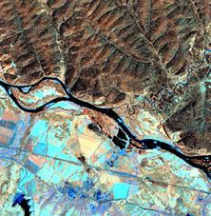 | 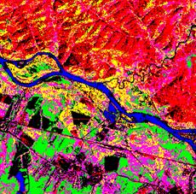 | 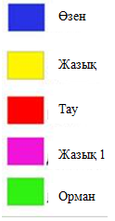
Бастапқы Landsat түсіріс суреті . | Спектральды бұрыш әдісі арқылы классификациялау нәтижесі

Сурет 8. Спектральды бұрыш әдісі арқылы классификациялау нәтижесі

Спектральды бұрыш әдісі арқылы классификациялау кезінде:
1. алдын-ала эталонды учаскелер құрылады;
2. түсіріс суретінің барлық пиксельдері, соның ішінде эталон ретінде қабылданғандары да, спектральды белгілер кеңістігінде векторлар ретінде қарастырылады.
3. спектральды бұрыштар үшін шекті максимальды мән ұсынылады, егер эталонды вектор мен пиксель векторы арасындағы бұрыш айырмашылығы максимальды шамадан аз болса, онда бұл пиксель бір классқа жатады, егер мән асып кетсе-ол классқа жатпайды деп есептелінеді.
Минималды ара-қашықтық әдісі әр түрлі класстардың спектральдық белгілері арқылы объектілердің жарық мәндері облысы қиылысатын кезде қолданылады.
4. есептеу жұмыстарынан кейін пиксельдерді кластар бойынша жіктеу жүргізіледі, егер берілген вектордан эталонды векторға дейінгі қашықтық берілген шамадан аз болса, онда бұл вектор аталған классқа жатады, егер қашықтық берілген мәннен артық болса онда өзге классқа жатқызылады немесе ешбір классқа жатқызылмайды.
Екі өлшемді кеңістікте спектральды белгілерден алынған кластары дөңгелек облыстар арқылы көрініс береді, көп өлшемді кеңістікте шар тәрізді облыстар түзіледі. Аталған әдістің бір кемшілігі қолдану кезіндеэталонды учаскелерде пиксельдердің жарық мәндерінің таратылуы (дисперсия) ескерілмейді. Нәтижесінде төменгі суреттегідей классификациялау мәні алынады (сурет 9).

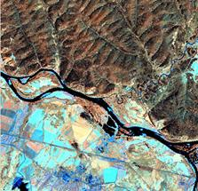 | 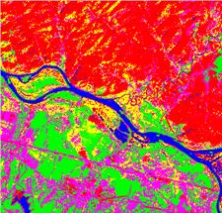
Бастапқы Landsat түсіріс суреті . | Минимальды қашықтық әдісі арқылы классификациялау нәтижесі

Сурет 9. Минимальды қашықтық әдісі арқылы классификациялау нәтижесі

Параллелепипедтер әдісі объектілердің жарық мәндері облысы қиылыспайтын болған кезде қолданылады. Әдіс арқылы өңделген түсіріс суреті сурет 10 берілген.

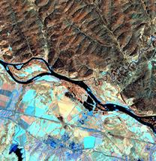 | 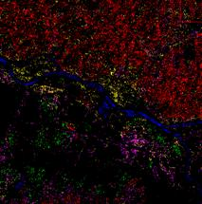
Бастапқы Landsat түсіріс суреті . | Параллелепипед әдісі арқылы классификациялау нәтижесі

Сурет 10. Параллелепипед әдісі арқылы классификациялау нәтижесі

Аталған әдіспен алынған спектральды жарықтар екі өлшемді кеңістікте элипстар түрінде, ал көп өлшемді кеңістікте-элипсоидтар түрінде көрініс береді (сурет 11).

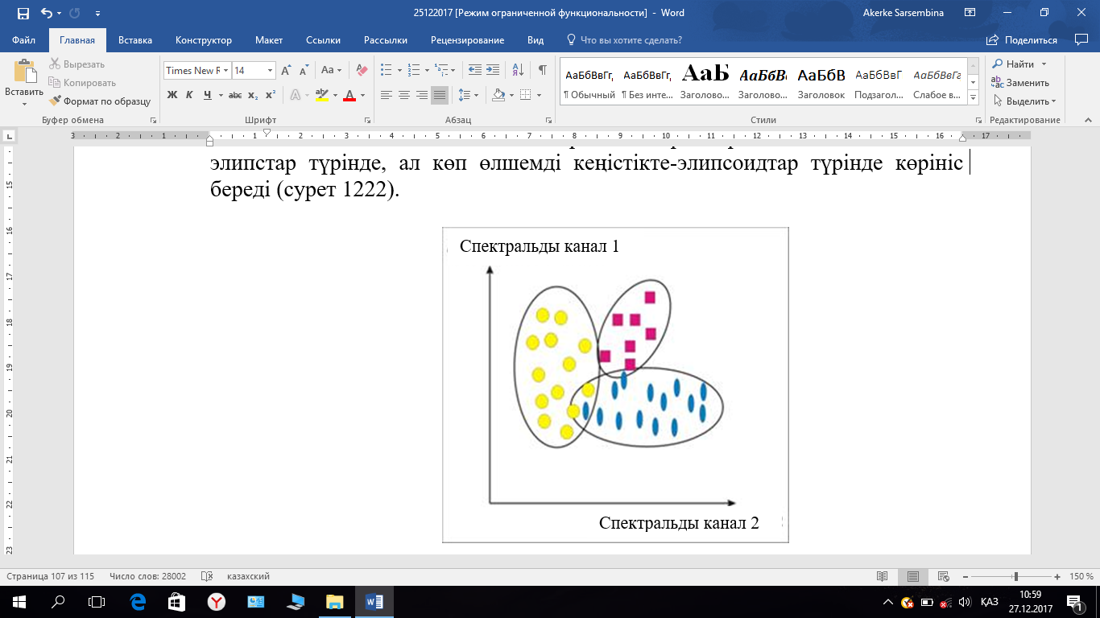

Сурет 11. Екі өлшемді кеңістікте элипстар түрінде берілген спектральды жарықтар

Нәтижесінде минимальды қашықтық әдісі арқылы өңделген түсіріс суретінің көрінісіне жуық бейнедегі өңдеу қорытындысы алынды (сурет 12).
Махаланобис әдісі-минимальды қашықтық әдісіне өте ұқсас әдіс, ол классификациялау кезінде минимальды қашықтық әдісі тәрізді эвклидті теңдеулер арқылы емес, Махаланобис қашықтығы арқылы есептелінеді. Бұл деген аталған әдісте пиксельдердің жарық мәндерінің таралуы (дисперсиясы), эталонды учаскелерде де ескерілетіндігін білдіреді.

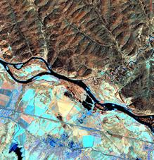 | 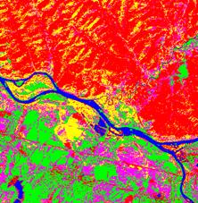
Бастапқы Landsat түсіріс суреті . | Максимальды шынайылық әдісі арқылы классификациялау нәтижесі

Сурет 12. Максимальды шынайылық әдісі арқылы классификациялау нәтижесі

Егер, берілген пиксельдің жарық векторы эвклидті қашықтықтан, екі эталонды векторда бірдей шамада болса, онда бұл пиксел дисперсиялық эталонды таңдамасы жоғары классқа жатқызылады (сурет 13).

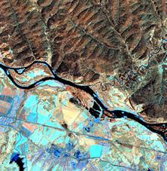 | 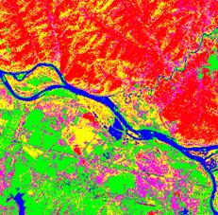
Бастапқы Landsat түсіріс суреті . | Махаланобис әдісі арқылы классификациялау нәтижесі

Сурет 13. Махаланобис әдісі арқылы классификациялау нәтижесі

Бинарлы кодирлеу әдісі түсіріс суретіндегі барлық пиксельдерді екі классқа бөлу қажет болған жағдайда, мысалға құрлық-су шамасын анықтауда аталған әдісті қолдануға болады. Бинарлы кодирлеуде барлық пиксельдерге эталонды таңдама мәндерін салыстыру арқылы екі мәннің бірі бекітіледі. Классификациялау кезінде әрбір пиксельдің мәндері орташа эталонды шамамен салыстырылады. Нәтижесінде бинарлы бейне сурет алынады (сурет 14).

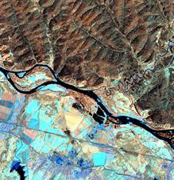 | 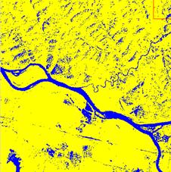 | 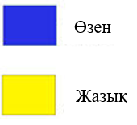
Бастапқы Landsat түсіріс суреті . | Бинарлы кодирлеу әдісі арқылы классификациялау нәтижесі

Сурет 14. Бинарлы кодирлеу әдісі арқылы классификациялау нәтижесі

Эталонды учаскелерді таңдауда түсіріс суретінің фрагменттерін сандық жүйелеуде, орналасу мен жарық мәндері біркелкі аймақтардан таңдалып алынады (сурет 15).

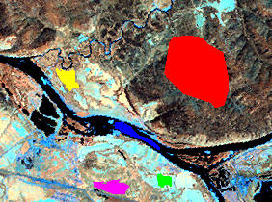

Сурет 15. Сандық жүйеге келтірілген эталонды учаскелер фрагменті

Эмпирикалық ережелерге қатысты әрбір эталонды участок, түсірістің спектральды каналдарындағы пиксельдер санынан 10-100 есе көп пикселдерден құралуы қажет. Эталонды учаскелердің сапасын бағалау әдістерінің де бірнеше түрлері бар.
а) таңдалып алынған участок төңірегінде пиксельдердің жарық мәндерінің таралу қисығын құру және бағалау, таралудың сипаты таратылудың қалыпты (гаусстық) заңына сәйкес болуы қажет. Біркелкілікті бағалау үшін дисперсия шамасын бағалау керек, егер дисперсия жоғары мәнге ие болатын болса, онда таңдалым біркелкі емес және классификация үлкен көлемдегі қателіктер арқылы жүзеге асырылады.
б) пиксельдердің жарық мәндерінің таралу қисықтығын сәйкестендіру арқылы олардың айырмашылықтарын бағалауға болады. Егер таңдамалар біршама жабылуы көбірек болса, классификациялау үлкен қателік көлемімен анықталады.
Классификацияны орындап болғаннан кейін олардың нәтижелерінің нақтылығына баға беру қажет. Нақтылыққа баға беру келесідей жүргізіледі:
а) өрескел қателіктерді анықтау үшін сыртқы бағалау жүргізу;
б) көлемдік, яғни бақылау учаскелерін классификациялауда жер бетіндегі мәліметтермен (карта, ірі масштабты түсіріс, қосымша мәліметтер) салыстыра отырып бағалау.
Егер, қателіктер саны белгілі бір тапсырмаларды шешудегі шекті шамадан артылып кететін болса, ендеше жаңа оқытылымды таңдалымдар құрылады және классификация жүргізу қайталанылады.
Оқытылусыз классификациялау бұл процесс түсіріс суреттеріндегі пиксельдерді таратудың автоматты түрде жүргізіліп, соның негізінде пикселдер жарықтылығының таратылуының статистикалық сараптамасы жасалынатын әдістердің бірі.
Классификациялауды жүргізудің алдында түсіріс суретінде қанша және қандай объектілер бар екендігі белгісіз болады, кластардың қандай объектілерге сай екендігін анықтау үшін классификациялаудан кейін алынған класстарға дешифрлеу жүргізіледі.
Сондықтан, оқытылусыз классификациялауды келесі жағдайлар кезінде қолданады:
а) егер түсіріс суретінде қандай объетілер бар екендігі алдын-ала белгілі болмаған жағдайда;
б) түсіріс суретінде айқындалмаған шекаралары жоқ күрделі көп объектілер болған кезде;
в) сонымен қатар оқытылымды классификациялау жүргізудің алдында, алдын-ала алғашқы кезең ретінде орындауға болады.
Оқытылымсыз классификациялаудың көп тараған әдістерінің бірі ISODATA және К-орташа
ISODATA (Мәліметтерді сараптаудағы өздігінен ұйымдастырушы итерационды әдіс- Iterative Self-Organizing Data Analysis Technique) – бұл әдіс кластерлік сараптауға негізделген. Кеңістіктегі спектральды белгілердің жарық мәндерінің мейілінше жақын шамаларының бір класстарға жатқызылуы (сурет 16).

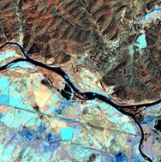 | 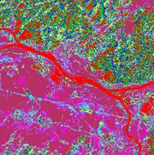
Бастапқы Landsat түсіріс суреті . | ISODATA әдісі арқылы классификациялау нәтижесі

Сурет 16. ISODATA әдісі арқылы классификациялау нәтижесі

Әдіс итерация санының максимальды шамасына жеткенге дейін немесе соңғы итерация кезіндегі, өз кластарын өзгертпейтін пиксельдерінің шамасы максимальды пайызға жеткізілгенге дейін жүргізіледі.
К-орташа классификациялау әдісі ISODATA әдісінен өзгеше орындалады. Бұл әдісте бастапқы кластарды құрастыру үшін алдын-ала бірқатар орташа мәндерді беру қажет, яғни әдіс түсіріс суретінде объектілер жақсы айқындалатын кезде қолданылады.

